河北省工业和信息化厅

冀工信企业函〔2024〕231号

河北省工业和信息化厅
关于组织落实“优企进校 招才引智”
专项行动的通知

各市（含定州、辛集市）工业和信息化局、雄安新区改革发展局：
按照工业和信息化部办公厅、教育部办公厅《关于开展“优企进校 招才引智”专项行动的通知》（工信厅联企业〔2024〕23号）安排，省工信厅与省教育厅共同组织推动我省高校与专精特新中小企业开展人才供需对接，助力专精特新中小企业人才供给和高校毕业生高质量充分就业，现将有关事项通知以下。
一、高度重视，联合组织落实
请各市局务必高度重视，将专项行动作为支持本地专精特新中小企业引进高素质人才、实现校企深度合作的重要举措，安排专人负责，加强与本地教育主管部门和相关高校的沟通对接，广泛动员组织有需求的专精特新中小企业积极参与，精心组织落实，讲好企业故事，多进校广招才重引智，力求缓解企业人才缺口。省中小企业发展促进中心配合做好全省专项行动中工信部门的协调支撑工作。
二、加大宣传，营造良好氛围
请各市局充分用好此次专项行动时机，加大支持专精特新中小企业发展政策的宣传解读，积极宣传推介参加招聘企业的独门绝技、独特优势和广阔市场、发展前景，鼓励企业拓展多元招聘渠道、优化招聘方式，进一步增进高校毕业生对专精特新中小企业的全方位了解，提升企业就业吸引力。要加强与社会媒体的宣传合作，做好活动预热，及时发布活动信息，广泛传播企业发展案例，扩大专项行动在社会各界、中小企业和高校中的影响力，营造全社会关心和支持专精特新中小企业人才引进、促进高校毕业生充分就业的良好氛围。
三、对接需求，积极推动签约
请各市局认真组织辖区企业将招聘岗位需求，及时提供当地教育主管部门和高校，深度精准对接，持续共同推进，引导企业对接毕业生就业需求，积极招贤纳士，提高校企合作招聘成功率。要动态掌握进校招聘活动企业签约情况，及时反馈信息，认真总结成效，请务于2024年6月3日、7月3日前，分别将活动成果统计表与本市级教育主管部门核对确认后报送至省厅，活动信息根据开展情况及时报送，并于7月10日前报送本市级“专项行动”工作总结。
联系方式：
省工业和信息化厅中小企业处 87802550
省中小企业发展促进中心 87803322
邮箱：hbptwl@126.com

附件：1.工业和信息化部办公厅、教育部办公厅《关于开展“优企进校 招才引智”专项行动的通知》
2.优企进校招聘活动成果统计表

河北省工业和信息化厅 2024年5月11日

附件1
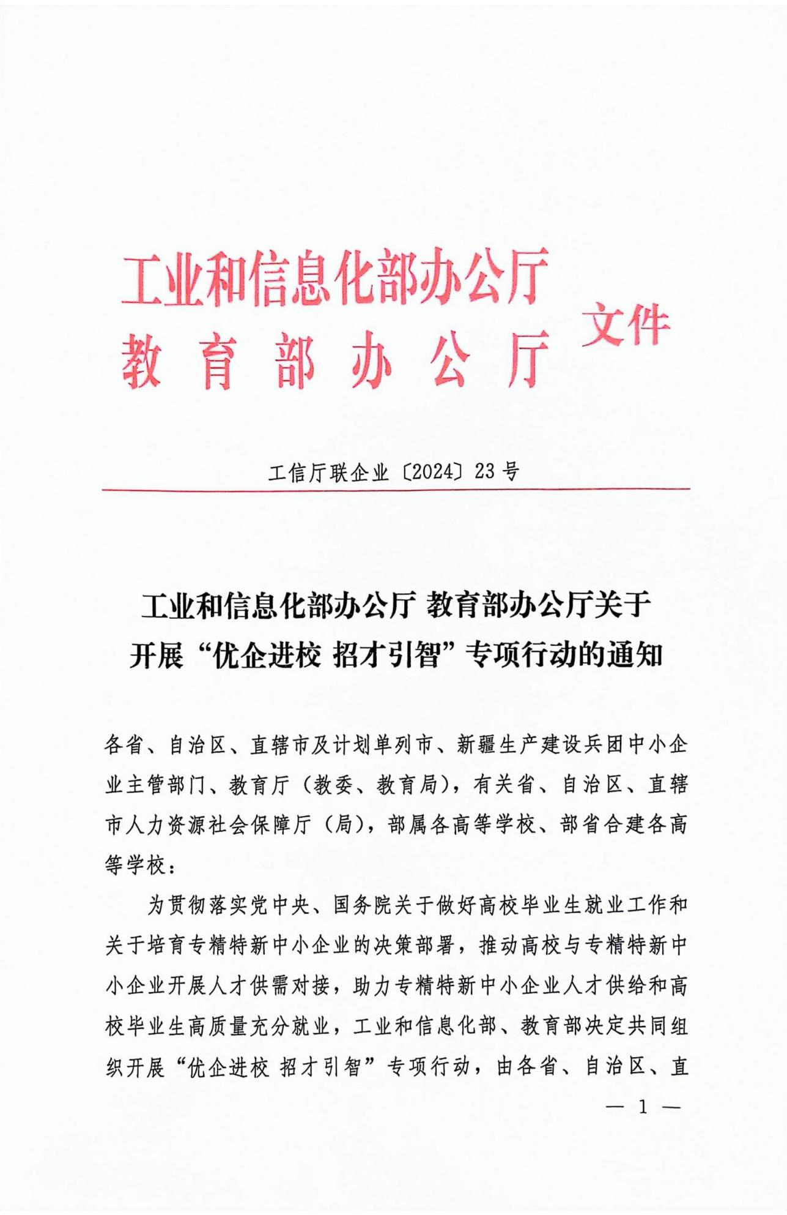
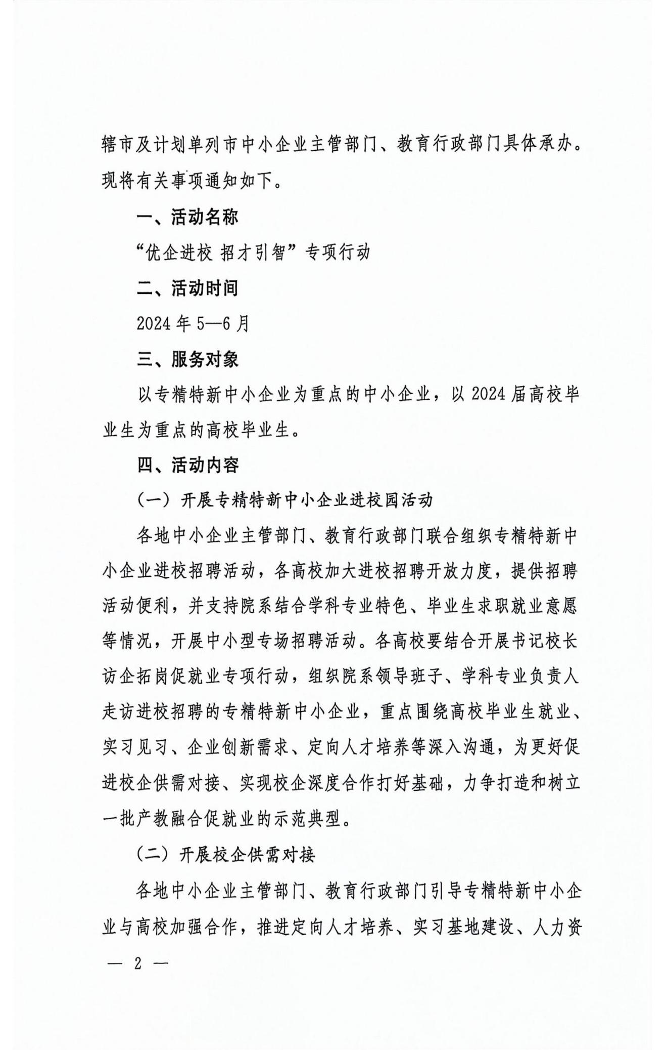
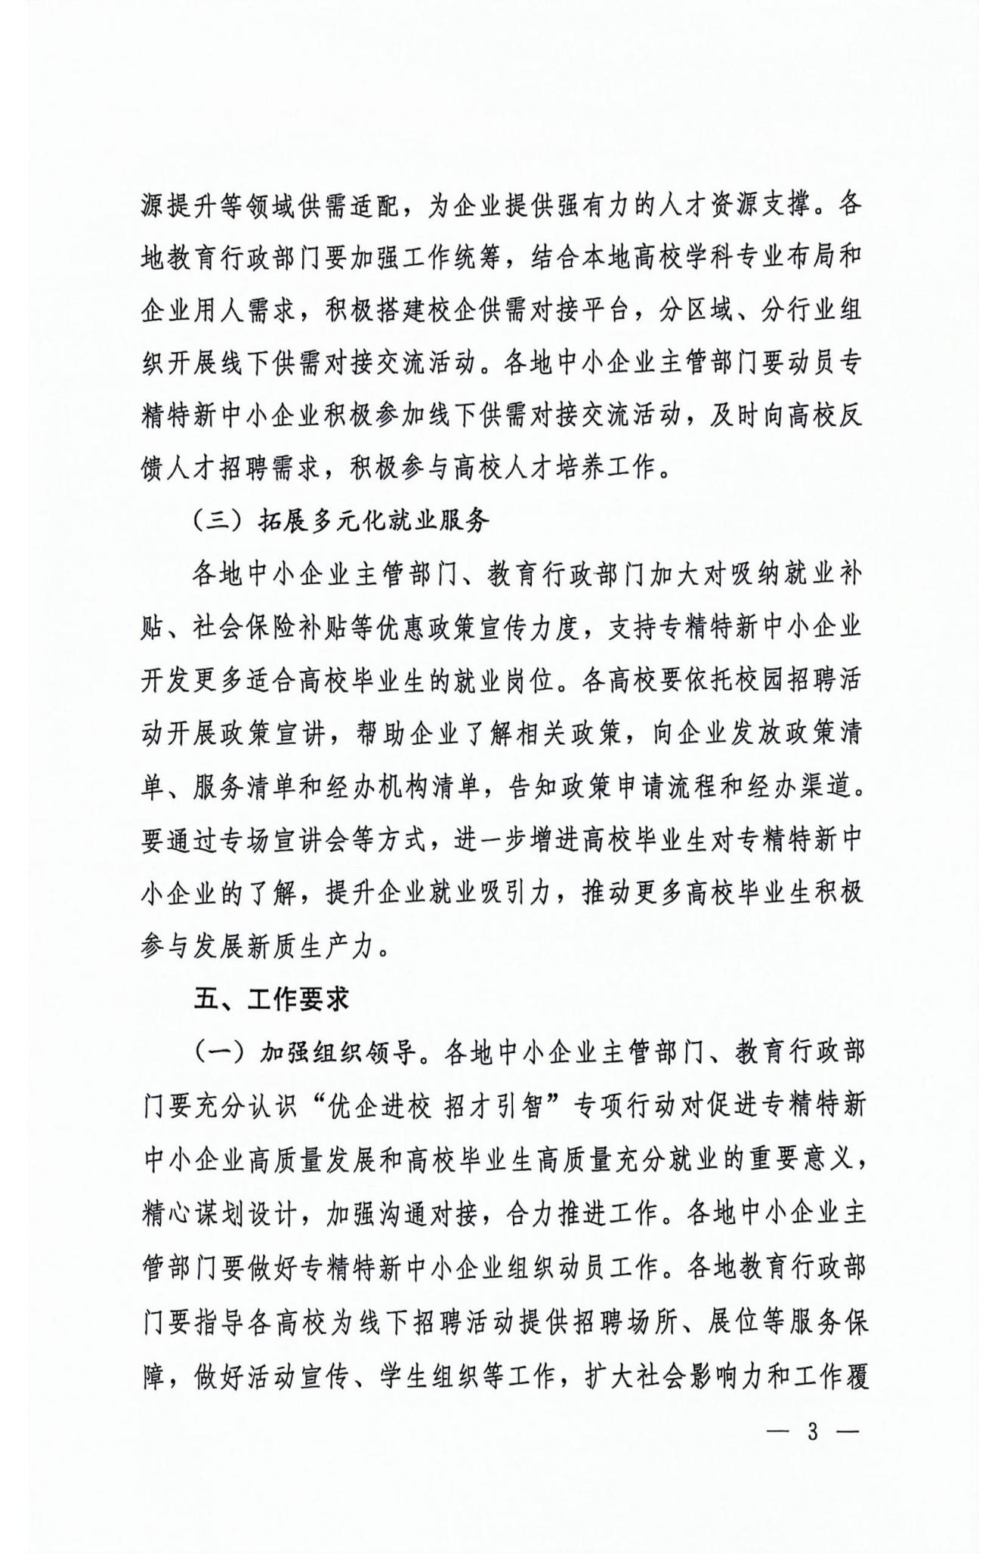
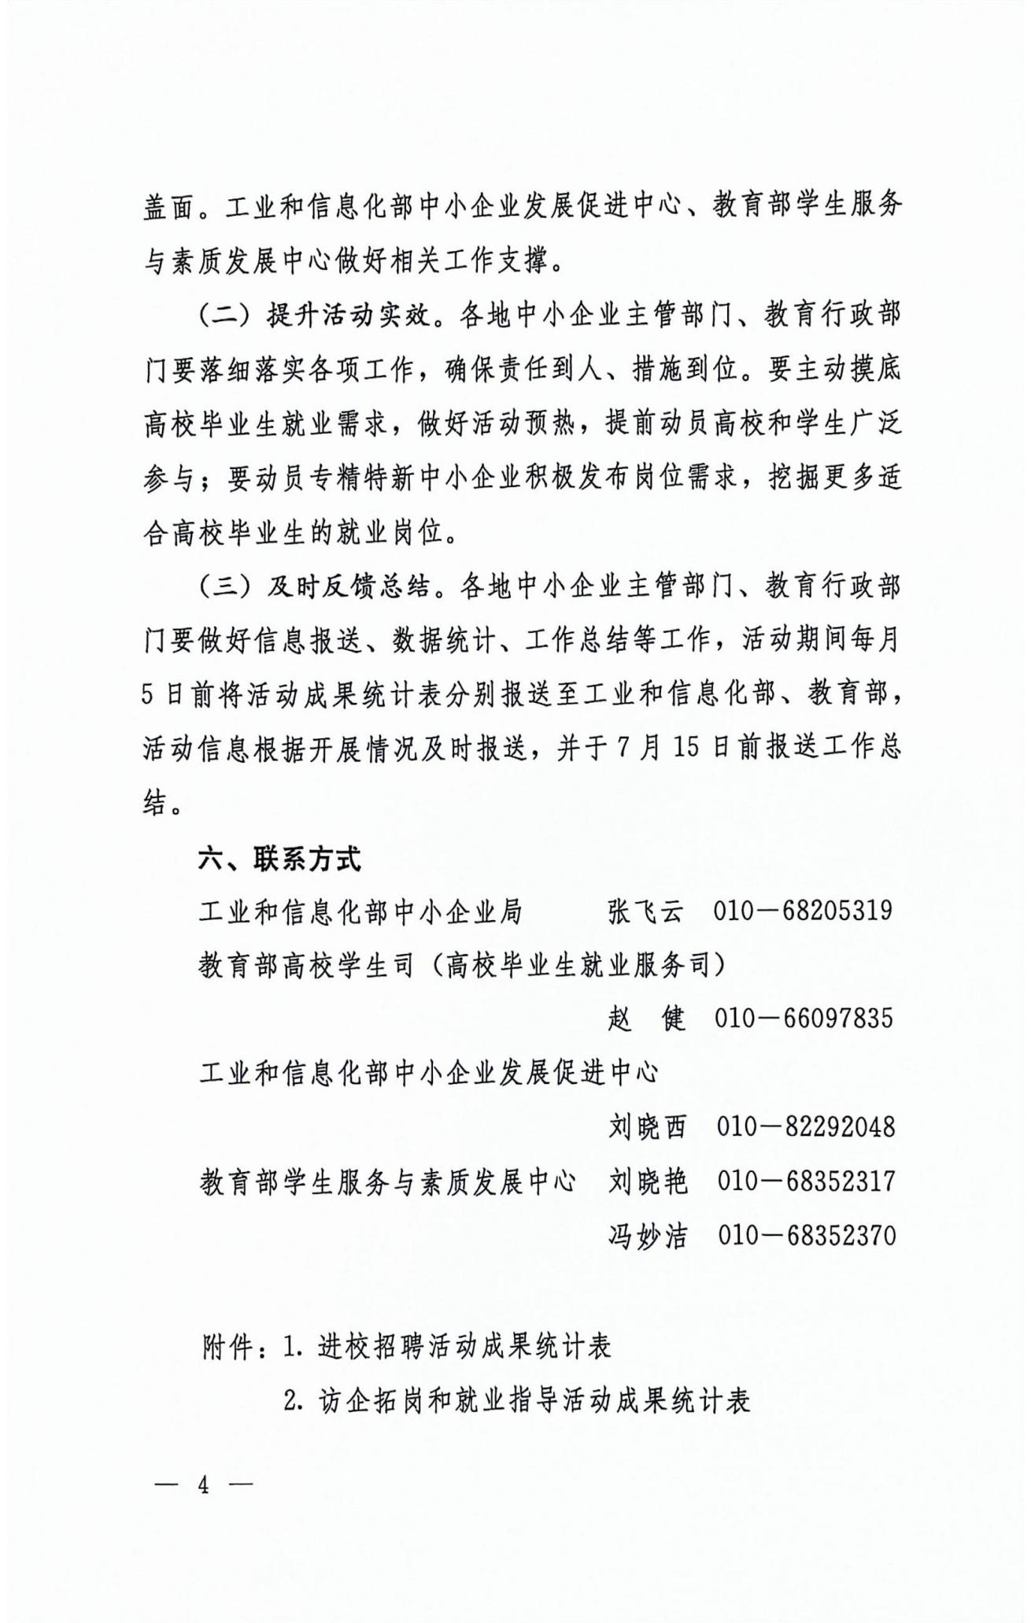
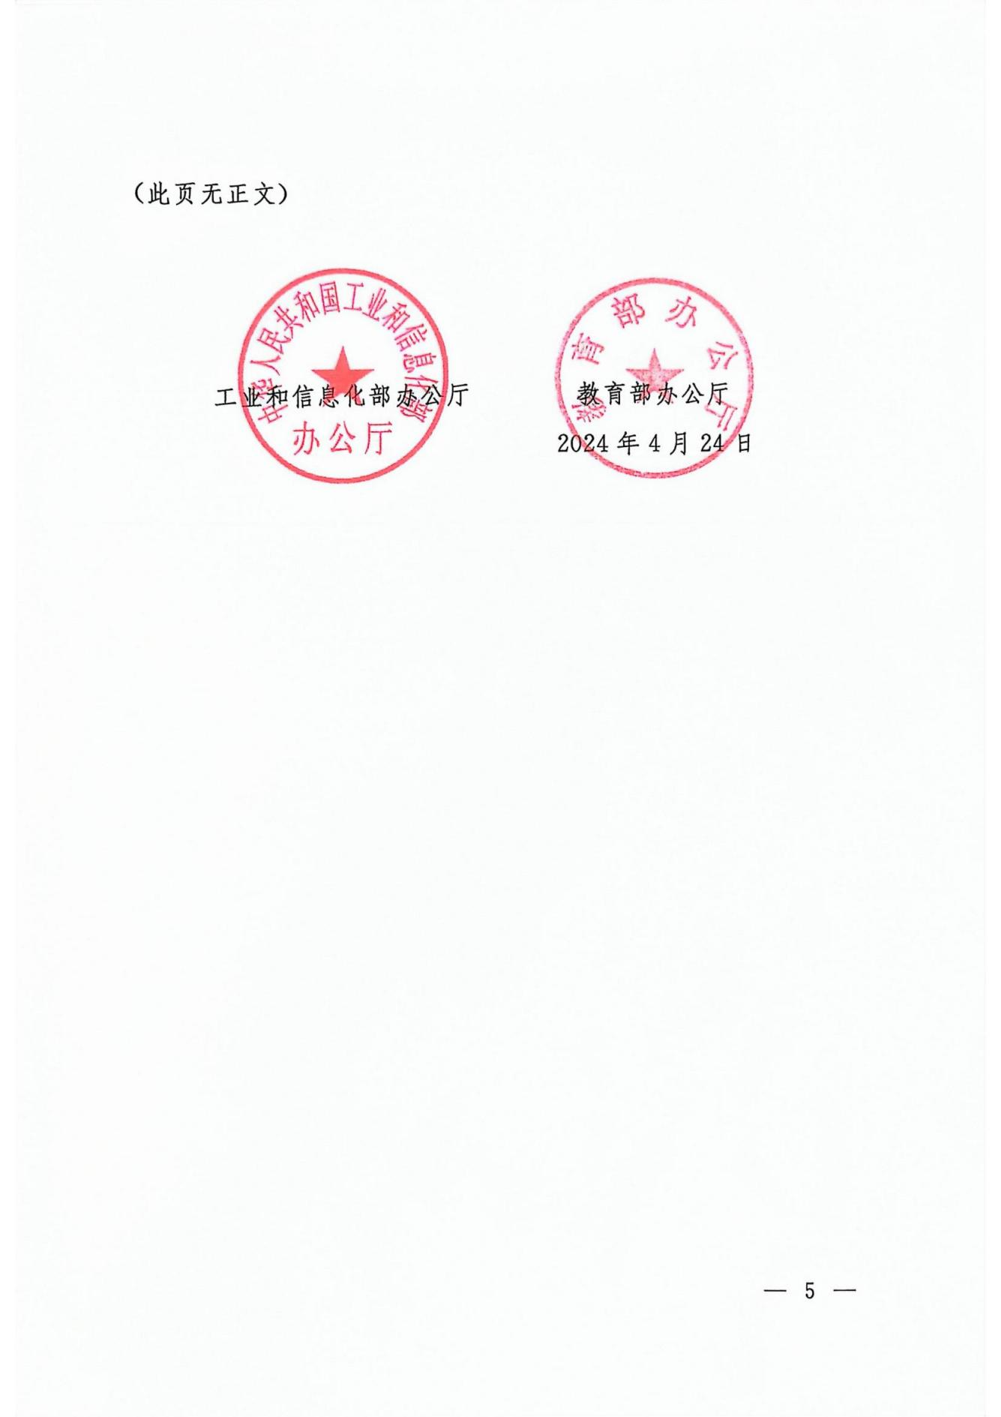

附件 2
优企进校招聘活动成果统计表
(各市工信局、雄安新区改革发展局填报)

市、雄安新区

月份 | 举办活动 次数(场) | 参与中小企 业数量(家) | 参与专精特新中小企业数量(家) | 提供岗位数  (个) | 参与高校毕业生人数(人) | 签订就业(意向) 协议人数(人)
5月
6月
合计

